
Dodavatel Faktura - daňový doklad 4230190
Vividbooks s.r.o.
Ostravská 623
199 OO Praha
Česká republika
Odběratel
Základnf škola, Teplice, U Nových lázní 1102 U Nových lázní 1102/4
415 Ol Teplice
Kontaktní údaje Česká republika
E-mail: lč: 63788136
Web:
Společnost je zapsána v Obchodním rejstříku vedeném Městský soud v Praze, oddíl C, vložka 322085
Datum vystavení: 04.09.2023 Datum zdan. plnění: 04.09.2023 Datum splatnosti: 18.09.2023 Číslo objednávky: 6846
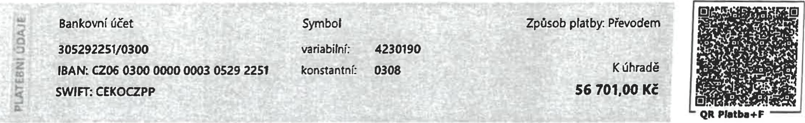



Fakturujeme Vám za dodané služby:
Označení dodávky Počet Cena zaDPH % Bez DPH DPH Celkem
Celý obsah fyziky na 3 roky 200.00 ks 156.20 21 31,240.00 6.560.4037.800.40
Celý obsah chemie na 3 roky 100.00 ks 156.20 21 15,620.00 3,280.2018.900.20
Zaokrouhleni 1.00 0.40 0.40 0.00 0.40
Dovolujeme si Vás upozornit, že v případě nedodržení data splatnosti uvedeného na faktuře Vám můžeme účtovat zákonný úrok z prodlení.
Obchodní podmínky:
https•//www.vividbooks.com/obchodni-podminky
Sazba DPH Uklad Výše DPH Celkem
0% 0.40 0.00 0.40
21 % 46,860.oo 9,840.60 56,700.60
Celkem 46,860.40 9,840.60 56.701.00
Pozn.:Částojsou včetně hodnot zaokrouNeni Celkem k úhradě: 56,701 .OO Kč
Vytiskl(a): Daniel Ondrášek. 04.09.2023 Vystaveno v online fakturační službě iDoklad www.iDoklad.cz Strana 1/1

